**Python程序设计**

**实验报告**

**实验题目：设计凯撒密码的加密与解密程序**

**专 业：人工智能**

**姓 名：李惟聪**

**学 号：22920192203990**

**实验日期：2021.3.25**

1. **实验目的**

设计针对中文的凯撒密码的加密和解密程序

1. **实验内容**

设计针对中文的凯撒密码的加密和解密程序，使加密的码不容易被破解。

**三．实验步骤以及结果**

1.先设计一个加密方式，加密方式选择用一个复杂的函数代替，函数与字符串中的每个字的ASCII码值，i累加器变量，字符串长度和一个随机数变量有关，是一个三元随机函数，不容易破解。最外层的循环是为了能方便看出同样的字符串能否加密成不同的密码而设置的，不影响内部运行机理。

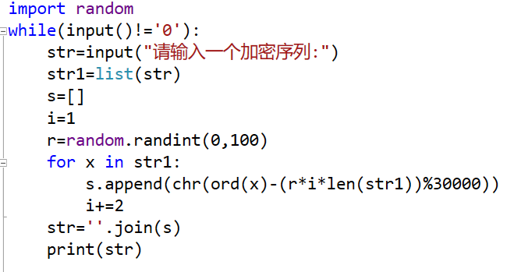

2.然后再利用同样的随机数种子生成的随机数继续用于解密方法，把反函数求解出来反向求出原来的字符串。

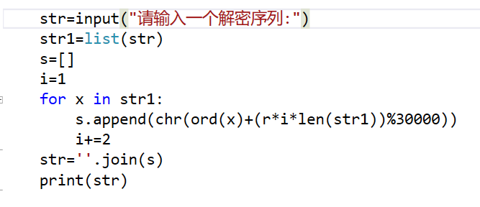

3.运行求出结果。每一次的加密序列都是“我是一个小朋友，在一个寂静的夜晚”，加密出来的序列每次都不一样，但是每次都能顺利的转换回原序列。

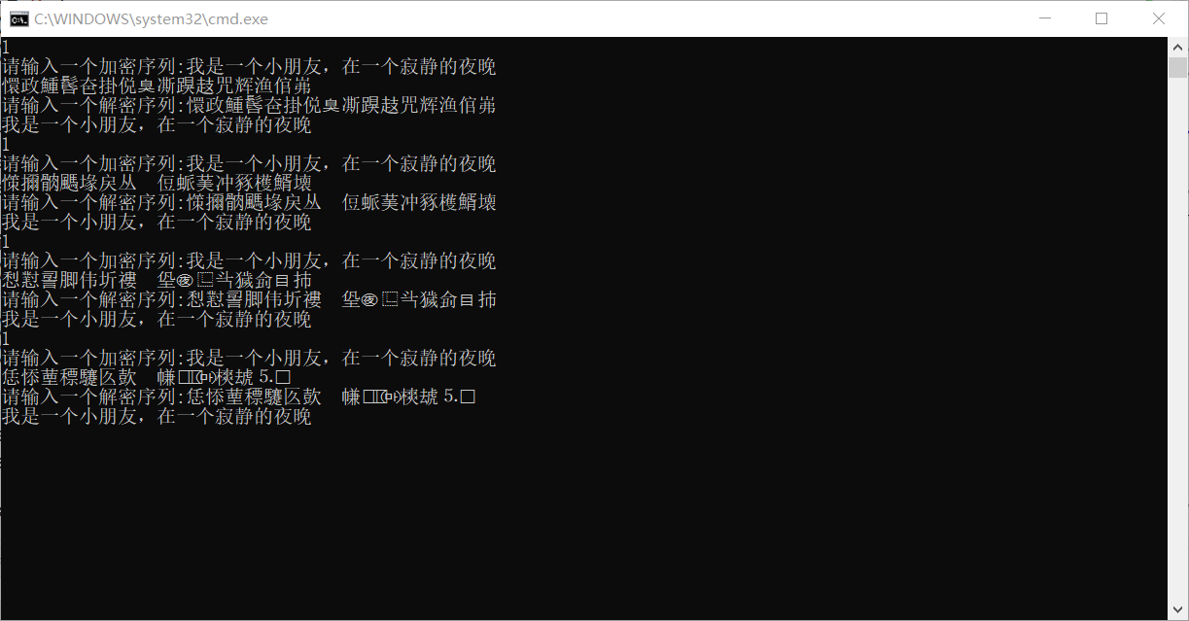

**四、实验结果与分析**

1.成功利用随机数和几个变量构造了一个相对复杂的函数，不容易破解，能实现功能要求。同时，每次都能顺利的转换回原序列，且不会发生重复。

**五．实验总结**

通过本次实验，我学会了如何使用Python进行随机数的处理和利用，明白了如何让函数变得复杂和变量变多来提升复杂性，使加密序列不容易被解密，只能通过加密方提供的方法才能解出来。